PROVA OFICIAL N1
CÁLCULO NUMÉRICO
PROFESSOR: Gustavo Correa Mirapalheta data: 08.04.2010

Nota (0,0 a 10,0): Concordo com a nota apresentada.

Assinatura do aluno e data

Instruções gerais:

- Material utilizado: Sem Consulta
- Os campos Nome, Número, Turma e Assinatura são de preenchimento obrigatório com o uso de caneta, sendo o restante da prova poderá ser feito a lápis;
- Tempo de permanência mínimo na sala de aula é de 30 minutos.
- Não é permitido nenhum tipo de consulta (escrita, verbal, CELULAR, etc.), nem a saída da sala durante a realização da mesma.
- Dúvidas para os enunciados das questões deverão ser assumidas como parte de interpretação da prova e também, como parte da avaliação geral; posteriormente, serão discutidas em sala de aula;
- Valor da Prova :10.0 ( Dez ) Pontos
- Boa Prova!!

Nome:

Número:

Turma:

Assinatura do aluno:

1ª Questão) A velocidade v de um pára-quedista em queda livre é dada por :

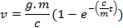

Onde g=9,8m/s². Para um pára-quedista com um coeficiente de arrasto de c = 15Kg/s calcule a massa m para que a velocidade seja v = 35m/s em t=9s.

Utilize na resolução o método de Newton-Raphson, implementado em planilha, apresentando todos os passos intermediários. Escolha livremente o ponto inicial de iteração. Poderá ser utilizado qualquer recurso de planilha tal como VBA ou iteração.

2ª Questão) Um engenheiro civil envolvido em uma construção precisa de 4.800, 5.800 e 5.700 m3 de areia, cascalho e brita, respectivamente para terminar a construção. Existem três minas de onde estes materiais podem ser obtidos. A composição dos materiais destas minas é :

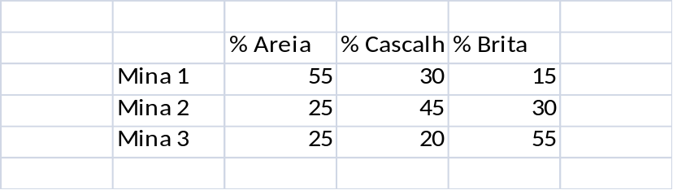

- Com base nestes dados, pede-se determinar quantos metros cúbicos de cada mina devem ser minerados para atender as necessidades do engenheiros. Utilize na resolução o método da matriz inversa.

3ª Questão) A taxa de crescimento g de uma cultura específica que produz um antibiótico é função da concentração de alimento c.

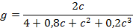

Com base nestes dados, pede-se encontrar o valor c no qual o crescimento g é um máximo pelo Solver.

